**IMPACTO DE EVENTOS GEODINÂMICOS DE NATUREZA HIDROLÓGICA NA POPULAÇÃO DA REGIÃO DO ABC PAULISTA**

**Leonardo Rossatto Queiroz[1]**

**RESUMO:** Esse artigo analisa os eventos geodinâmicos de natureza hidrológica na região do ABC Paulista no período de 1993 a 2013, com o objetivo de traçar um índice de risco de eventos geodinâmicos para o território do ABC Paulista. Depois de estabelecido o índice, esse mapa de risco é utilizado para estabelecer quais áreas na região do ABC paulista contam com mais riscos de desastres relativos a enchentes, alagamentos e inundações. Com o estabelecimento dessas áreas, é possível verificar quais eventos são mais recorrentes em quais municípios, possibilitando uma ações mitigatórias mais pontuais por parte do poder público.

**Introdução**

Os eventos geodinâmicos estão inseridos no contexto das grandes metrópoles, o que aumenta a necessidade de quantificação e espacialização desses eventos. No contexto da Região Metropolitana de São Paulo, a tendência é que a quantidade e a intensidade de eventos hidrológicos aumente até o final do século XXI (NOBRE et. al., 2011). Esses fenômenos hidrológicos, quando atingem pessoas, são denominados desastres. Desastres tem sempre um componente socioambiental, sendo consequência de causas que remetem à organização e ao funcionamento das estruturas e processos sociais, expressos nas condições de segurança a que estão expostos os grupos sociais mais vulneráveis (MARCHEZINI & WISNER, 2017)

Esses eventos geodinâmicos podem ser de natureza hidrológica, meteorológica e geológica, e estão recorrentemente associados a desastres no Brasil, tanto em áreas urbanas como rurais. (MARQUES, 2019). No Brasil, esses desastres se relacionam especialmente a condições meteorológicas extremas associadas com a ocupação humana em áreas urbanas sem suporte adequado do poder público, o que implica na não instalação de uma infraestrutura urbana adequada aos eventos (SOLER et. al., 2013). Dentre esses eventos geodinâmicos, os eventos de natureza hidrológica são especialmente recorrentes na região do ABC Paulista, com efeitos relevantes sobre a população da região (FERNANDES, 2017; VALVERDE, 2018).

Diante do cenário político-institucional proporcionado pela possibilidade de desastres ensejados por eventos geodinâmicos de natureza hidrológica, há o desafio de desenvolver políticas públicas em sucedidas, que implantem estruturas permanentes de prevenção e, ao mesmo tempo, sejam replicáveis em âmbito regional (GALERA, 2017). Para desenvolver tais políticas, a espacialização é necessária para compreender quais áreas estão mais propensas a esses eventos e quantas pessoas estão propensas a essas situações de risco.

Na região do ABC Paulista em específico, as mudanças climáticas agravam a questão e demandam novas formas de ação pública para a região (BACK, 2016)**.** A região se destaca como um local com grande incidência de fenômenos hidrológicos. No relatório do Instituto Geológico, o ABC Paulista concentrava 51,92% (4.023 eventos de 7.748) do total de eventos hidrológicos reportados entre 1993 e 2013 dentre as 50 cidades analisadas (INSTITUTO GEOLÓGICO, 2015)

Considerando os fatores ensejados, analisar os eventos geodinâmicos de natureza hidrológica reportados na região do ABC Paulista torna-se necessário para compreender a dinâmica da região e para identificar a natureza da questão na região.

**Eventos Geodinâmicos Hidrológicos**

O objeto de estudo desse artigo são os desastres hidrológicos que ocorreram na região do ABC paulista. Desastre hidrológico pode ser definido como o evento geodinâmico de natureza hidrológica que tem efeitos humanos, afetando pessoas. Desastres hidrológicos possuem como causas a ação de processos naturais que resultam em excesso de água no sistema afetado, sendo normalmente associados a extremos de cheias em áreas de várzea ou a problemas e limitações na drenagem urbana (MIGUEZ et. al., 2017)

Para compreender o que está sendo considerado evento geodinâmico hidrológico neste artigo, é necessário reportar a base de dados que está sob análise: entre 1993 e 2013, o Instituto Geológico do Estado de São Paulo mapeou os eventos geodinâmicos em 50 cidades do estado: Baixada Santista, Litoral Norte e Região Metropolitana de São Paulo, com exceção da capital (Figura 1). O cadastro de eventos foi feito com o objetivo de promover a incorporação de parâmetros e atributos da gestão de risco de desastres a eventos geodinâmicos nos planos estratégicos, gerenciais e operacionais do Setor de Logística e Transporte do governo do Estado de São Paulo, e também como instrumento de monitoramento do nível de implantação do Programa Estadual de Prevenção de Desastres Naturais e Redução de Riscos Geológicos do Estado de São Paulo.

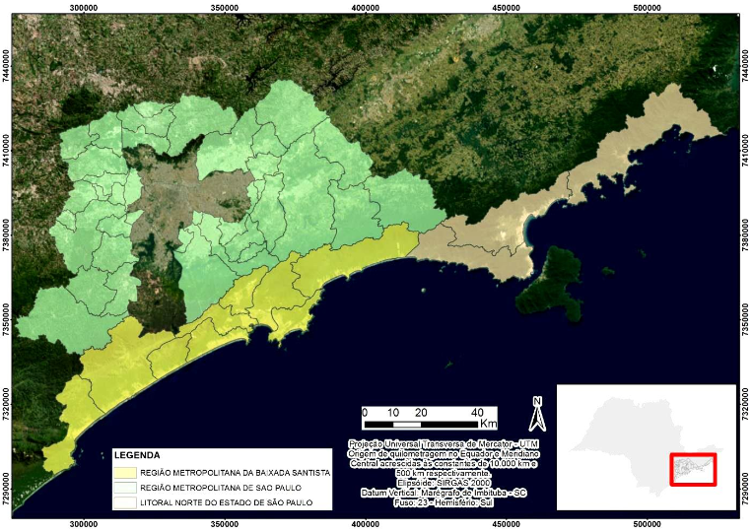

**Figura 1** – Mapa dos municípios que tiveram seus eventos geodinâmicos mapeados pelo Instituto Geológico entre 1993 e 2013. (INSTITUTO GEOLÓGICO, 2015)

O Cadastro Georreferenciado de eventos geodinâmicos do Instituto Geológico foi construído em três etapas, através de diferentes fontes de dados. Essas etapas foram:

Etapa 1: coleta de notícias veiculadas na mídia impressa e eletrônica;

Etapa 2: junção das notícias com os dados obtidos em bancos de dados e/ou cadastros (formato digital ou não) disponíveis em instituições públicas e privadas, em particular de órgãos estaduais e municipais de defesa civil, operadoras e concessionárias das rodovias estaduais e federais; Incorporação de produtos de sensoriamento remoto de alta resolução.

Etapa 3: consolidação dos eventos reportados em um relatório final e a criação de um plano de informação para a divulgação da pesquisa e para a utilização da mesma para fins científicos.

Em relação à tipificação, o Instituto Geológico catalogou três diferentes tipos de evento: geológico (deslizamento, erosões), meteorológico (chuva intensa, vendaval, raio) e hidrológico (enchente, alagamento e inundação). Esses eventos foram tipificados de acordo com as descrições recebidas em cada reporte, de acordo com os critérios da Tabela 1:

|  |  |  |
| --- | --- | --- |
| **Evento geodinâmico correspondente** | **Tipo de evento** | **Descrição do fenômeno na notícia de jornal ou boletim de ocorrência** |
| Deslizamento | geológico | Morro cedeu, encosta cedeu ou similar |
| Enchente | hidrológico | Cheia de rios, córregos e demais cursos hídricos |
| Alagamento | hidrológico | Problemas relacionados à drenagem urbana |
| Inundação em Geral | hidrológico | Transbordamento de cursos hídricos |
| Chuva Intensa | meteorológico | Fortes chuvas, queda de árvore ou muro em que as causas sejam somente as chuvas (sem qualquer outra especificação do evento), buracos agravados por chuvas |
| Vendaval | meteorológico | Fortes ventos |
| Raio | meteorológico | Pessoa ou estrutura atingida por raio ou relatos de tempestades de raios |
| Erosão | geológico | Buracos causados pelas chuvas, quando não está clara a distinção entre erosão e colapso/subsidência (em decorrência de vazamentos de galerias, por exemplo) |

**Tabela 1:** Correspondência entre os processos/fenômenos conforme descritos em notícias de jornais, arquivos e boletins de ocorrência (em linguagem coloquial) e os eventos geodinâmicos.

Dentre os eventos geodinâmicos catalogados pelo Instituto Geológico, o interesse da pesquisa é pelos eventos de natureza hidrológica: enchente, inundação e alagamento. No entanto, é necessário diferenciar os termos. Sobre inundação e enchente, são eventos normalmente correlacionados, sendo a inundação o aumento do nível dos rios além da sua vazão normal a ponto de ocorrer o transbordamento da água para as várzeas. Essas áreas além do leito do rio que são atingidas pela água são chamadas de planícies de inundação. As enchentes, por sua vez, ocorrem quando o leito dos rios atingem o seu limite sem que as águas transbordem além das margens (KOBIYAMA et. al., 2006). As inundações são provocadas por chuvas intensas e concentradas em regiões de relevo acidentado, caracterizando-se por súbitas e violentas elevações dos caudais, os quais escoam-se de forma rápida e intensa. (CASTRO, 2003).

O alagamento, por sua vez, ocorre quando as águas fluviais ultrapassam o limite das planícies de inundação. Isso ocorre com bastante frequência em áreas contíguas a planícies de inundação que foram tomadas pela malha urbana, afetando a permeabilidade do solo e a velocidade de escoamento da água (PEDRO, 2012).

Para esse artigo, alagamentos, enchentes e inundações foram abordados separadamente, de acordo com a tipologia de análise adotada na construção do banco de dados do Instituto Geológico. Os mapas da região estudada foram separados por atributo para verificar a quantidade de cada um desses eventos na região.

**Material e Métodos**

Para esta pesquisa, foram utilizados os seguintes bancos de dados:

- Cadastro Georreferenciado de Eventos Geodinâmicos do Instituto Geológico do Estado de São Paulo – 1993 à 2013.

- Grade de população do Censo 2010 do IBGE.

Todos esses dados foram organizados previamente em EPSG: 5880 – SIRGAS 2000 / Brazil Polyconic – Projetado.

Toda a região do ABC Paulista foi dividida em grades, com cada célula tendo 100 por 100 metros. À partir daí, foram separados os eventos alagamento, enchente e inundação em geral para análises separadas. Os pontos resultantes foram inseridos na grade de 100 por 100 metros, viabilizando uma forma de contar os eventos por tipo. Após a contagem os eventos por célula, foi calculado um coeficiente de risco para cada célula, com base na divisão do número de eventos com o número de anos da amostra (21). Esse coeficiente é a densidade de eventos por ano célula, definido por **D = N/T**, sendo **D** a densidade de eventos, **N** o número de eventos ocorrido por célula e **T** o número de anos da amostra.

Com esse componente em mãos, é possível inserir o componente população, com dados específicos para o ano de 2010. O objetivo é definir a população em risco potencial para o ano específico de 2010, com base na densidade de eventos por célula.

A população em risco potencial, por sua vez, é normalizada através de um coeficiente, definido por **I = log2 (D * P)**, sendo **I** o Índice de risco potencial, **D** a densidade de eventos e **P** a população de cada grade para o ano de 2010. Nessa terminologia, os índices expostos são:

**0** – sem risco

**1 a 3** –risco baixo

**4 a 7** – risco médio

**Acima de 7** – alto risco

**Estudo de Caso: a Região do ABC Paulista**

A região do ABC Paulista, também definida como o sudeste da Região Metropolitana de São Paulo (Figura 2), como explicitado na figura 1, e é composta por sete municípios (Santo André, São Bernardo do Campo, São Caetano do Sul, Mauá, Diadema, Ribeirão Pires e Rio Grande da Serra). A localização da região, entre a Serra do Mar e a capital paulista, proporciona um cenário distinto da capital em relação aos fenômenos hidrológicos, com uma grande quantidade de cursos d’água.



**Figura 2** – Mapa da localização da Região do ABC Paulista na Região Metropolitana de São Paulo (RMSP), e sua rede hidrográfica Tamanduateí- Billings. (VALVERDE, 2018)

Para estudar a região, foram separados os eventos alagamento, enchente e inundação registrados entre 1993 e 2013. À partir da separação, foi registrado o total de eventos por tipo para a região. Os resultados foram:

**Enchentes**

É possível verificar (tabela 2) quantas células por município se enquadram dentro das definições para índice de risco potencial para enchentes, considerando o coeficiente para o ano de 2010:

|  |  |  |  |  |  |  |  |  |
| --- | --- | --- | --- | --- | --- | --- | --- | --- |
|  | **Santo André** | **São Bernardo do Campo** | **São Caetano do Sul** | **Diadema** | **Mauá** | **Ribeirão Pires** | **Rio Grande da Serra** | **Total** |
| **Alto Risco** |  |  | 1 |  |  |  |  | 1 |
| **Risco Médio** | 10 | 4 | 2 | 1 | 11 | 2 |  | 30 |
| **Risco Baixo** | 5 | 7 | 1 | 1 | 5 | 8 | 4 | 31 |
| **Total células** | 15 | 11 | 4 | 2 | 16 | 10 | 4 | 62 |

**Tabela 2:** Índice de risco potencial de enchentes para o ano de 2010. Elaboração pelo autor

Pela tabela é possível concluir que existem mais pontos no ABC com risco potencial de enchentes em Santo André e Mauá. No entanto, a quantidade de registros de enchentes não parece ser tão relevante na região, com o registo de apenas uma área na região com alto risco de enchente como desastre no ano de 2010. Para verificar a validade dessa conclusão é necessário consultar o mapa com os registros do Índice de risco potencial de enchentes para o ano de 2010 espacializado (figura 3):

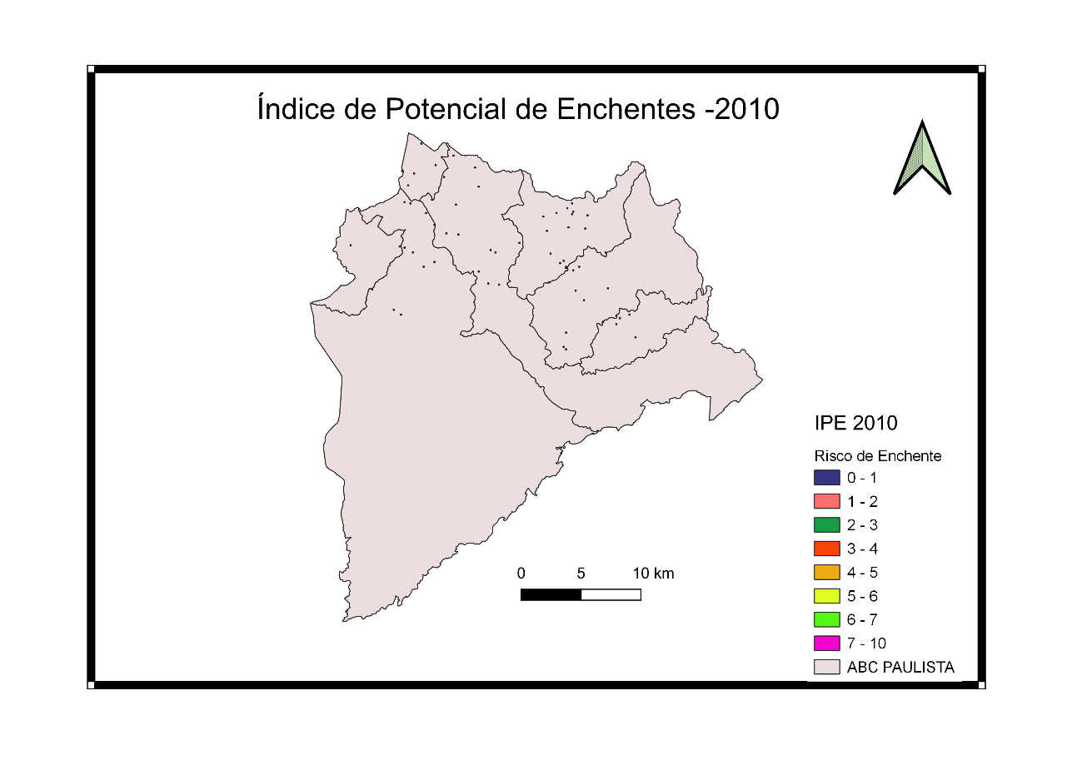

**Figura 3:** mapa com o Índice de risco potencial de enchentes para o ABC Paulista no ano de 2010 (elaborado pelo autor)

O mapa mostra que o registro de enchentes na região é relativamente bem espalhado pelos municípios, com destaque para Santo André, Mauá e Ribeirão Pires.

**Alagamentos**

No caso dos alagamentos, também é possível verificar (tabela 3) quantas células por município se enquadram dentro das definições para índice de risco potencial para alagamentos, considerando o coeficiente para o ano de 2010:

|  |  |  |  |  |  |  |  |  |
| --- | --- | --- | --- | --- | --- | --- | --- | --- |
|  | **Santo André** | **São Bernardo do Campo** | **São Caetano do Sul** | **Diadema** | **Mauá** | **Ribeirão Pires** | **Rio Grande da Serra** | **Total** |
| **Alto Risco** | 4 | 21 | 9 | 2 | 3 |  |  | 39 |
| **Risco Médio** | 82 | 184 | 26 | 16 | 22 | 9 | 2 | 341 |
| **Risco Baixo** | 63 | 84 | 18 | 13 | 20 | 58 | 2 | 258 |
| **Total células** | 149 | 289 | 53 | 31 | 45 | 67 | 8 | 638 |

**Tabela 3:** Índice de risco potencial de alagamentos para o ano de 2010. Elaboração pelo autor

A tabela mostra que São Bernardo do Campo e Santo André são, com bastante distância, as cidades com maior quantidade de áreas com índice de risco potencial de desastres em alagamentos para o ano de 2010. Para corroborar ou desmentir essa percepção, no entanto, é preciso observar o mapa com os registros de áreas da região (Figura 4):

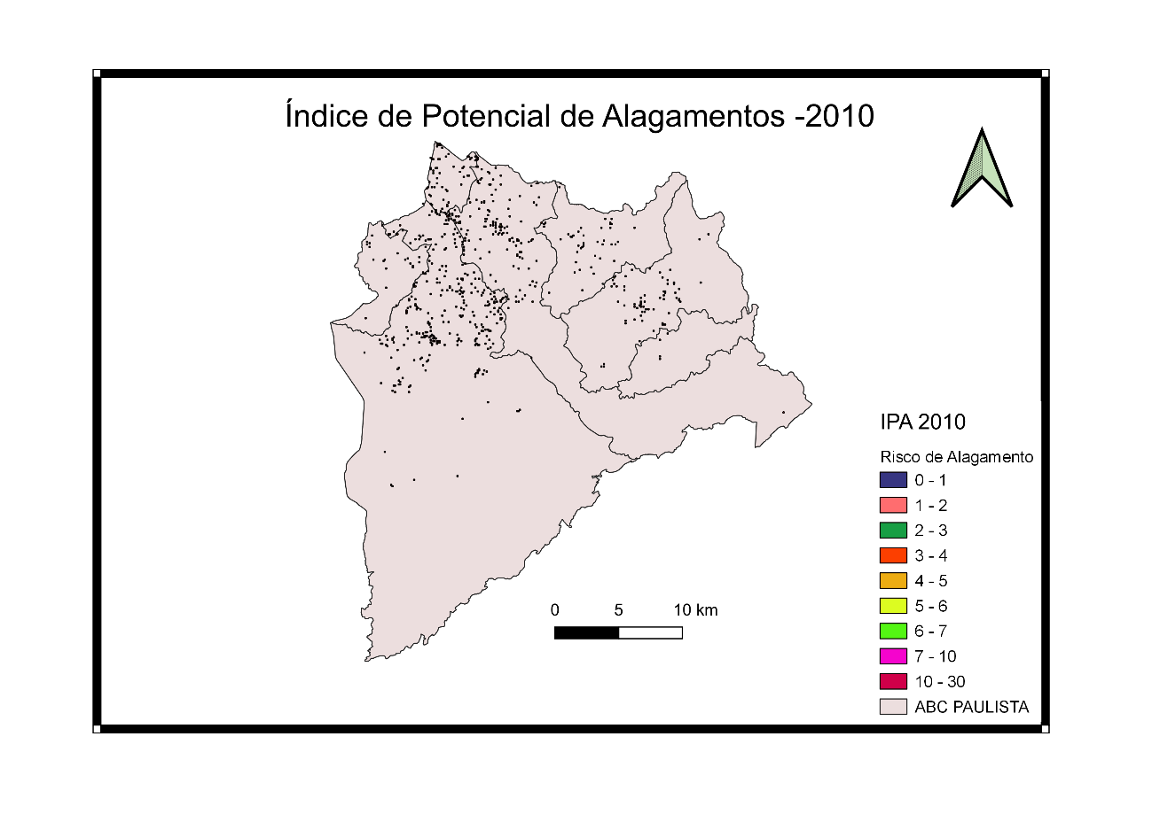

**Figura 4:** mapa com o Índice de risco potencial de alagamentos para o ABC Paulista no ano de 2010 (elaborado pelo autor)

O mapa mostra que Santo André e São Bernardo do Campo são, de fato, as cidades mais afetadas por alagamentos na região, com maior risco potencial de alagamento em áreas habitadas. São Caetano do Sul, Mauá e Ribeirão Pires também são bastante afetadas. É perceptível, também, que o número de alagamentos é muito maior que o número de enchentes nos registros do Instituto Geológico.

**Inundações**

Em relação às inundações, também é possível verificar (tabela 4) quantas células por município se enquadram dentro das definições para índice de risco potencial para alagamentos, considerando o coeficiente para o ano de 2010:

|  |  |  |  |  |  |  |  |  |
| --- | --- | --- | --- | --- | --- | --- | --- | --- |
|  | **Santo André** | **São Bernardo do Campo** | **São Caetano do Sul** | **Diadema** | **Mauá** | **Ribeirão Pires** | **Rio Grande da Serra** | **Total** |
| **Alto Risco** | 6 |  |  | 1 |  |  |  | 7 |
| **Risco Médio** | 46 | 2 | 7 | 3 | 2 |  |  | 60 |
| **Risco Baixo** | 789 | 140 | 117 | 39 | 49 | 29 | 4 | 1167 |
| **Total células** | 841 | 142 | 124 | 43 | 51 | 29 | 4 | 638 |

**Tabela 4:** Índice de risco potencial de inundações para o ano de 2010. Elaboração pelo autor

A tabela de índice de risco potencial de inundações para o ano de 2010 mostra uma diferença muito grande entre Santo André e as demais cidades da região no que se refere ao número de áreas com risco potencial de inundações. Para confirmar essa percepção, é necessário analisar os dados do mapa de eventos de inundação (Figura 5):

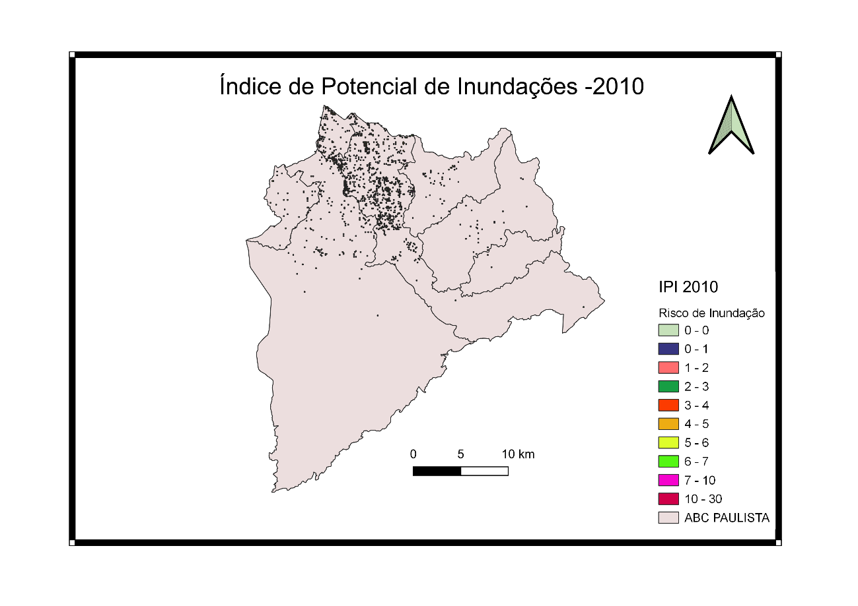

**Figura 5:** mapa com o Índice de risco potencial de inundações para o ABC Paulista no ano de 2010 (elaborado pelo autor)

Os dados do mapa mostram que os cidadãos de Santo André realmente tem muito mais potencial de serem afetados por inundações que os cidadãos dos demais municípios da região. É notório que a maioria das planícies de inundação da região do ABC paulista estão na cidade de Santo André, com algum destaque secundário para as cidades de São Bernardo do Campo e São Caetano do Sul.

**Conclusões**

A pesquisa conseguiu quantificar, para o ano de 2010, alguns aspectos do impacto dos eventos geodinâmicos de natureza hidrológica sobre a população da região do ABC Paulista. Ao fazer isso, algumas coisas ficaram perceptíveis: a primeira delas é que a região sofre muito mais com alagamentos e inundações do que com enchentes. No entanto, os eventos geodinâmicos de natureza hidrológica tem características distintas, e elas afetam de forma distinta os vários municípios da região.

A cidade de São Bernardo do Campo abriga a maior parte das pessoas com potencial de serem atingidas por alagamentos, enquanto Santo André abriga a maioria das áreas em que os eventos de inundação podem se tornar desastres. A cidade de São Caetano do Sul, embora seja pequena em área, também tem uma porcentagem relevante de participação nos eventos reportados.

No entanto, é perceptível que o impacto dos eventos geodinâmicos de natureza hidrológica se dá sob todos os municípios, em alguma medida. Identificar essas áreas de ocorrência pode ajudar desenvolver políticas públicas de mitigação dos efeitos das enchentes, alagamentos e inundações na região, com foco na população que vive em áreas com potencial de ocorrência desses eventos.

**Referências**

BACK, Adalberto Gregório, Urbanização, planejamento e mudanças climáticas: desafios da capital paulista e da Região Metropolitana de São Paulo, São Carlos : UFSCar, 2016

CASTRO, A. L. C. Manual de Desastres: desastres naturais. Brasília: Ministério da Integração Nacional, 2003. 174 p.

FERNANDES, Rafael Amorim; VALVERDE, María Cleofé. Análise da resiliência aos extremos climáticos de chuva: Estudo preliminar na região de Mauá no ABC Paulista–São Paulo. Revista Brasileira de Ciências Ambientais (Online), n. 44, p. 1-17, 2017

GALERA, Raquel Alfieri. O papel da universidade no desenvolvimento políticas públicas de gestão de riscos de desastres: O caso do Grande ABC Paulista-SP. Anais ENANPUR, v. 17, n. 1, 2017

INSTITUTO GEOLÓGICO, Cadastro Georreferenciado de Eventos Geodinâmicos – Notas Explicativas, Instituto Geológico, Secretaria Estadual do Meio Ambiente, São Paulo, 2015

KOBIYAMA, Masato et al. Prevenção de desastres naturais: conceitos básicos. Curitiba: Organic Trading, 2006

MARCHEZINI, V., WISNER, B. Challenges for vulnerability reduction in Brazil: Insights from the PAR framework. Em: Victor Marchezini, Ben Wisner, Luciana R. Londe e Silvia M. Saito (orgs.). Reduction of vulnerability to disasters: from knowledge to action. São Carlos: RiMa Editora, 2017.

MARQUES, César. População, ambiente e riscos: dimensões demográficas dos desastres. Anais, p. 1-9, 2019

MIGUEZ, Marcelo; VERÓL, Aline; DI GREGORIO, Leandro Torres. Gestão de Riscos e Desastres Hidrológicos. Elsevier Brasil, 2017

NOBRE C. A., et. al. (2011) Vulnerabilidade das megacidades brasileiras às mudanças climáticas: região metropolitana de São Paulo. INPE/UNICAMP/USP/IPT/UNESP, São Paulo

PEDRO, Leda Correia; NUNES, João Osvaldo Rodrigues. A Relação entre processos morfodinâmicos e os desastres naturais: uma leitura das áreas vulneráveis a inundações e alagamentos em Presidente Prudente-SP. Caderno Prudentino de Geografia, v. 2, n. 34, p. 81-96, 2012.

SOLER, Luciana S.; SAITO, Silvia; GREGORIO, Leandro T.; LEAL, Paulo; GONÇALVES, Demerval; LONDE, Luciana; SORIANO, Érico; CARDOSO, Jarbas; COUTINHO, Marcos; SANTOS, Leonardo B. L. Challenges and Perspectives of Innovative Digital Ecosystems Designed to Monitor and Warn Natural Disasters in Brazil. Anais da Quinta Conferência Internacional sobre Gerenciamento

VALVERDE, María Cleofé; DE OLIVEIRA CARDOSO, Andréa; BRAMBILA, Ricardo. O padrão de chuvas na região do ABC Paulista: os extremos e seus impactos. Revista Brasileira de Climatologia, v. 22, 2018.

1. Doutorando em Ciências do Sistema Terrestre no CCST/INPE. Trabalho para a conclusão do curso da matéria de População, Estado e Ambiente (CST – 310)